**นวัตกรรม/วิธีปฏิบัติที่เป็นเลิศ (Best Practices)**

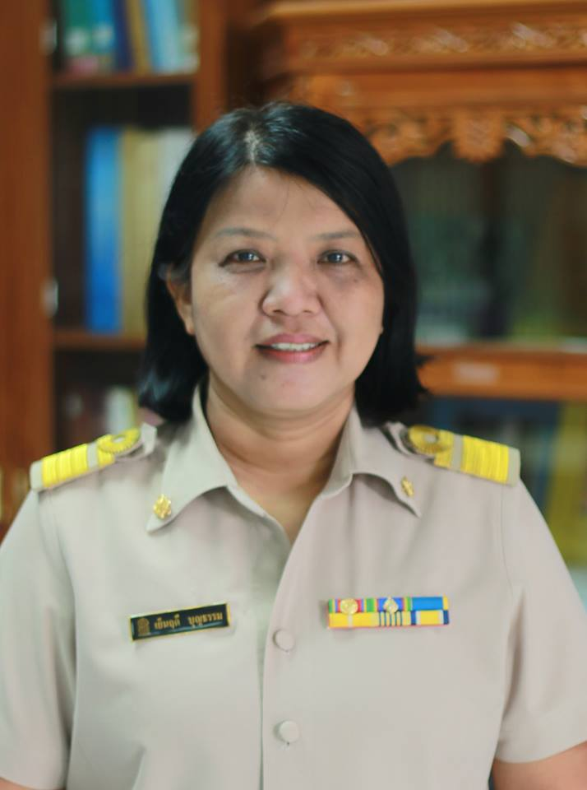

**ชื่อเรื่อง**  การพัฒนาผลสัมฤทธิ์ทางการเรียนภาษาไทยด้วยเทคนิคการจัดการเรียนรู้แบบ Active Learning

ชื่อผู้เสนอ นางสาวเย็นฤดี บุญธรรม

หน่วยงาน/กลุ่มสาระ โรงเรียนแก่งหางแมวพิทยาคาร กลุ่มสาระการเรียนรู้ภาษาไทย

**1.ความเป็นมา/ความสำคัญ**

ภาษาไทยเป็นเครื่องมือสำคัญในการแสวงหาความรู้ การติดต่อสื่อสาร เพื่อสร้างความสัมพันธ์และความเข้าใจอันดีต่อกัน อันจะส่งผลต่อการเรียนรู้ การประกอบกิจธุระ การงาน และการดำรงชีวิตร่วมกันต่อไป จากการวิเคราะห์ผลสัมฤทธิ์ทางการเรียน และผลการทดสอบทางการศึกษาระดับชาติขั้นพื้นฐาน (O-NET) พบว่าผลการทดสอบต่ำกว่าระดับชาติทุกสาระ จึงจำเป็นที่จะต้องแก้ไขอย่างเร่งด่วน เพื่อให้นักเรียนได้เรียนรู้อย่างเต็มประสิทธิภาพ จึงได้จัดการเรียนรู้เชิงรุก (Active Learning) ที่เน้นผู้เรียนเป็นสำคัญ เปิดโอกาสให้ผู้เรียนได้เรียนรู้อย่างมีความหมาย ผ่านการปฏิบัติกิจกรรมที่หลากหลาย ผ่านการพูด การอ่าน การอภิปราย การเขียน เพื่อสร้างความรู้และทักษะด้านต่าง ๆ ด้วยตนเองและส่งเสริมให้ผู้เรียนได้พัฒนาทักษะการคิด และมีการเรียนรู้อย่างมีประสิทธิภาพมากยิ่งขึ้น

**2. วัตถุประสงค์และเป้าหมาย**

1. เพื่อยกระดับผลสัมฤทธิ์ทางการเรียนภาษาไทยให้สูงขึ้นและยกระดับผลการทดสอบระดับชาติ (O-NET) ให้เพิ่มขึ้นร้อยละ ๓

**2.** เพื่อเปรียบเทียบผลการจัดกิจกรรมก่อนและหลังการจัดการเรียนรู้ Active Learning

ศึกษาและวิเคราะห์ผลการเรียนรู้ของนักเรียน

**3. ขั้นตอนการดำเนินงาน**

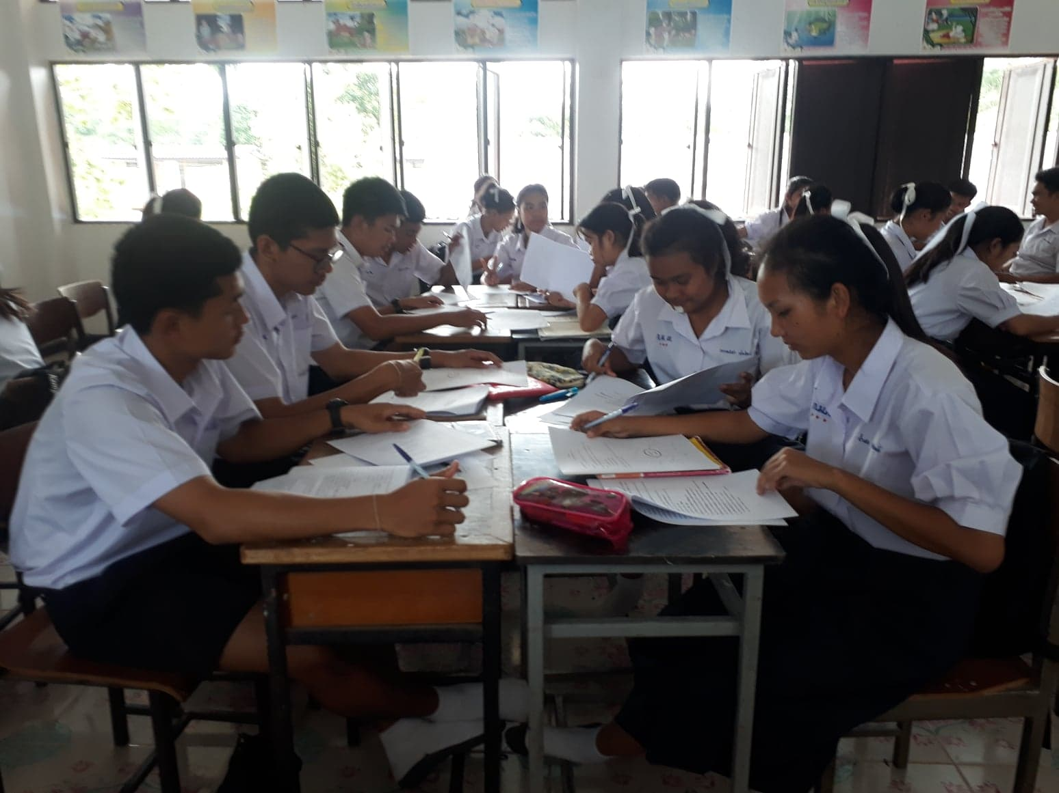

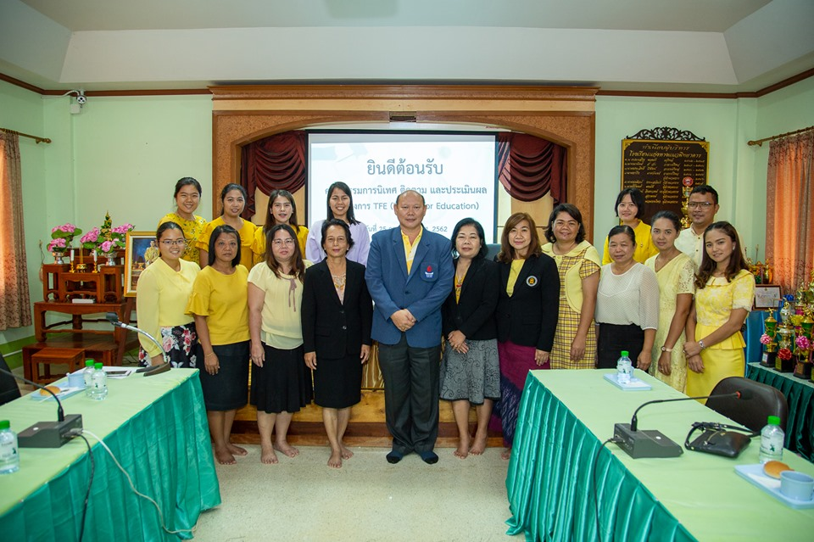

วิเคราะห์/คัดกรองนักเรียนเป็นรายบุคคล

จัดทำแผนการจัดการเรียนรู้ Active Learning/สื่อ

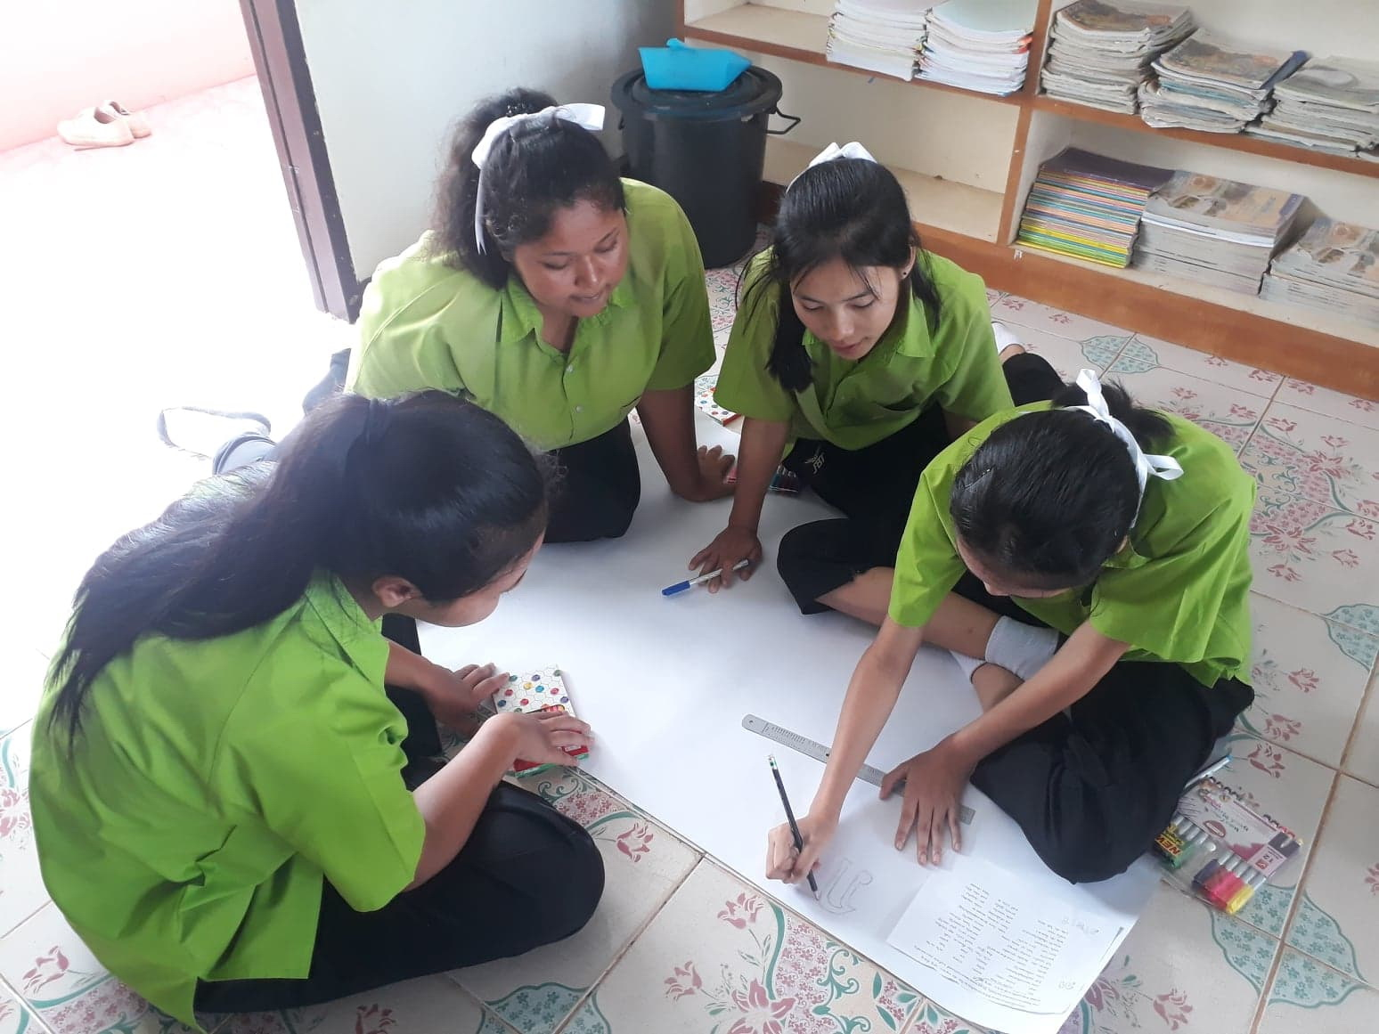



ดำเนินการจัดกิจกรรมการเรียนรู้

ประเมินผลการเรียนรู้

ไม่ผ่าน

ปรับปรุง แก้ไข

พัฒนาการจัดกิจกรรมการเรียนรู้/วิจัยพัฒนา

สรุป/รายงานผล นำผลงานแลกเปลี่ยนเรียนรู้

**4.ผลการดำเนินงาน** การพัฒนาผลสัมฤทธิ์ทางการเรียนภาษาไทยด้วยเทคนิคการจัดการเรียนรู้แบบ (Active Learning ) ของนักเรียนชั้นมัธยมศึกษาปีที่ 6 พบว่านักเรียนมีคะแนนเฉลี่ยหลังเรียน สูงกว่าคะแนนเฉลี่ยก่อนเรียน

5. **ปัจจัยความสำเร็จ** 1. ผู้บริหาร ครูและบุคลากรโรงเรียนแก่งหางแมวพิทยาคารทุกท่าน

2. ความร่วมมือในการจัดกิจกรรมของครูและนักเรียน

6.**บทเรียนที่ได้รับ** 1. นักเรียนเรียนรู้จากการปฏิบัติกิจกรรม ได้สืบค้น วางแผนและได้ทำงานร่วมกัน

2. ครูได้พัฒนาเทคนิคการจัดการเรียนรู้แบบ Active Learning

**7. การเผยแพร่/การได้รับการยอมรับ/รางวัลที่ได้**- เผยแพร่ภายในโรงเรียน และเผยแพร่ทาง www.kmps.ac.th และFacebook ของโรงเรียน

- รางวัลรองชนะเลิศ กิจกรรมการเรียนรู้ Active Learning วิชาภาษาไทย สถานศึกษานำร่องในการพัฒนารูปแบบ/แนวทางการจัดการเรียนรู้

ระดับสถานศึกษาและระดับจังหวัดจันทบุรี ภายใต้โครงการ TFE (Teams For Education)